МБДОУ д\с №3 «Аленушка»

Сценарий спортивного развлечения
«Весна, весна на улице….»
( младшая группа)

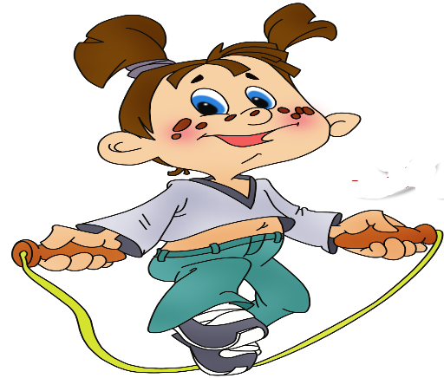

подготовила и провела воспитатель Жданова И.В.
Цель: Способствовать формированию положительного настроения от занятия физической культурой.
Задачи.
-Упражнять в прыжках на двух ногах, сохраняя равновесие и координацию.
-Закрепить навыки разновидностей ходьбы и бега, сохраняя при этом осанку.
-Способствовать развитию умения делать упражнения с мячом.
-Продолжать работу над умением правильно дышать и восстанавливать дыхание.
-Обеспечить развития интереса к занятиям физической культурой.
-Приобщать детей к здоровому образу жизни через двигательную активность. - Способствовать формированию положительного настроя на спортивные игры и упражнения.
-Способствовать формированию у детей жизненно важных двигательных навыков и умений, способствовать укреплению здоровья.
- Вызывать положительные эмоции от движения.
Оборудование: маленькие мячики по одному на ребенка, маленькие обручи по одному на ребенка, две дуги.

Ход развлечения
Дети встают в круг.
Мячики все мы взяли,
С ними быстро зашагали.
А теперь все побежали,
Надо в круг теперь всем встать.
Мячики всем показать.
Вместе с воспитателем выполняют упражнения:
1.И.п. – ноги слегка расставлены, мяч в обоих руках в низу;
1 – поднять мяч и прижать его к груди;
2 – И.п.
2. И.п. – ноги слегка расставлены, мяч в обоих руках в низу;
1 – вытянуть руки вперед и сказать «вот»;
2 – И.п.
3. .И.п. – ноги слегка расставлены, мяч в обоих руках в низу;
1 – повороты влево (право);
2 – И.п.
4. И.п. – ноги на ширине плеч, мяч в правой руки в низу;
1 – поднять руки через стороны вверх, передать мяч из одной руки в другую;
2 – вернуться в И.п.
Воспитатель:
А теперь попрыгаем.
А теперь зашагаем,
5.Прыжки «Мячик посмотри»;
1 – И.п. ноги вмести, мяч на полу впереди;
2 – 8 – 10 прыжков на двух ногах чередуя с ходьбой(3раза);
6. Упражнения на дыхание.
Воспитатель:
И мячи мы убираем.
Все проходят мимо корзинки и кладут туда мячи.

Ведущая: А вызнаете, какое время года сейчас на улице
Дети:
Воспитатель: А что происходит весною со снегом?
Дети
Воспитатель: И что появляются на тротуарах и дорогах?
Дети:
Воспитатель: И как пройти через лужи и ручьи не промочив ножек.
Дети: перешагивать, по мостикам
Воспитатель: А теперь предлагаю вам преодолеть полосу препятствий, которую нам подготовила Весна.

Упражнение: “Полоса препятствий”
- перешагиваем через лужи;
- надо пройти по ребристой доске (мостики через ручейки);
- прыжки из обруча в обруч (по льдинкам) – спасаем зайчиков;
Воспитатель: Ай да ,молодцы! Ног не промочили и зайчиков спасли.

Игра: Ай дили… (Стихи И. Михайловой)
Дети стоят по кругу, взявшись за руки. Выразительно произносят текст, сопровождая его движениями.
Ай дили, дили, дили, (Идут шагом по кругу. С окончанием фразы, дети разворачиваются лицом в круг.)
А мы кого-то видели!
Глазастого. (Поднести руки к лицу, изобразить большие глаза)
Ушастого. (Руки поднять вверх, изобразить уши)
Вихрастого. (Потрясти головой)
Зубастого. (Притопы)
Он сидел под кустом, громко щелкал языком. (Щелкают языком)
Может, это козел? (В круг выскакивает козел)
Может, из лесу пришел серый волк? (Выскакивает волк)
Или медведь? (Выходит медведь)
Все:
Не смогли мы разглядеть!
Потому что испугались
И с испугу разбежались!
Дети бегают по залу, а козел, волк и медведь ловят бегущих

Игра “У медведя во бору”
Выбирается “медведь”, который садится в стороне. Остальные, делая вид, что собирают грибы-ягоды и кладут их в лукошко, подходят к "медведю", напевая (приговаривая):
У медведя во бору
Грибы, ягоды беру.
Медведь не спит
И на нас рычит!
Лукошко опрокинулось (дети жестом показывают, как опрокинулось лукошко),
Медведь за нами кинулся!
Дети разбегаются, “медведь” их ловит. Первый пойманный становится “медведем”.
Воспитатель: Ребята, вам понравилось играть?
А нам, ребята пора возвращаться в группу.

